简号 J1⑥12：残牍（粟米五石三斗）

来源出处
里耶古城一号井第六层出土，原整理号 6-12。
释文、注释：《里耶秦简牍校释》第一卷，第 22 页。
图版：秦簡字形庫（www.kaom.net）《里耶1》。

图片
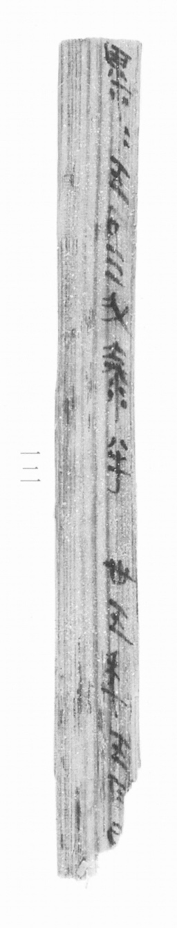
图1 里耶秦简 6-12 实物照片。出处：秦簡字形庫（www.kaom.net）《里耶1》图版。

释文
粟米五石三斗泰半［1］。丗五年五月己［2］〼6-12

文字
以下照录《里耶秦简牍校释》第一卷注文。
［1］粟米，通常泛指粮食。《孟子·尽心下》：“有布缕之征，粟米之征，力役之征。” 《二年律令·盗律》77号简云：“其钱金、布帛、粟米、马牛殹，与盗同法。”于此恐是具体指粟（小米）去皮后的谷实。
泰半，即大半，三分之二。
［2］丗五年，秦始皇纪年，当公元前212年。
原注释：右侧刻齿为“五石三斗”，以下残断。

书法
窄牍一行，字小而密。（据图1）

简牍形制
残牍，单面书写；右侧刻齿原注释为「五石三斗」，以下残断。（《校释》注［2］）

书写方式
墨色中等。（据图1）

美育价值
简文写「粟米五石三斗」，简侧的刻齿也记这个数——两处对上，说明账没错。

